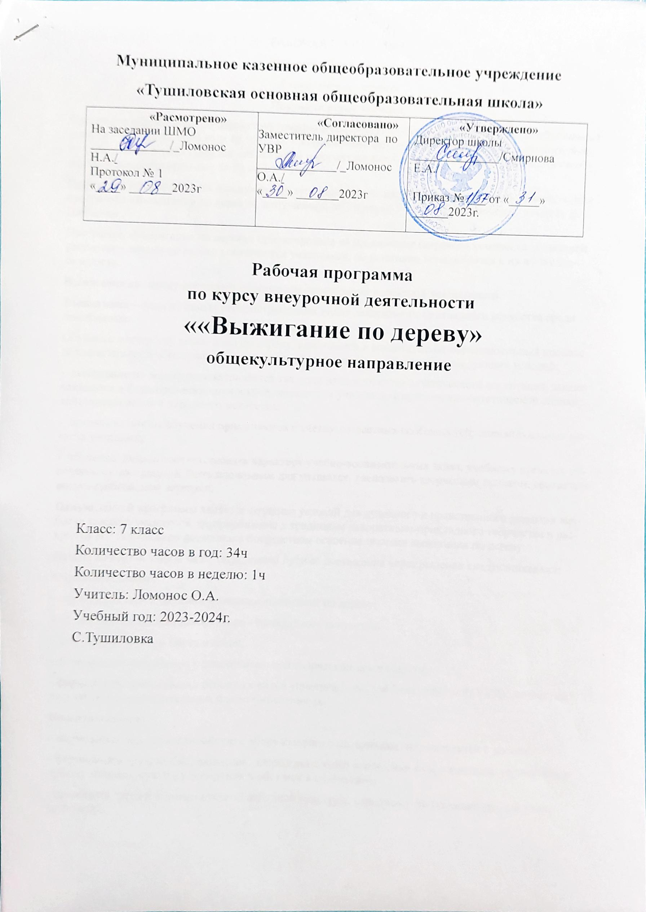

РАБОЧАЯ ПРОГРАММА
Внеурочной деятельности
«Выжигание по дереву»
Пояснительная записка
Программа «Выжигание по дереву» оформлена в соответствии с письмом Министерства образования и науки РФ от 11.12.2006 года № 06-1844 «О примерных требованиях к программам дополнительного образования детей» Порядок организации и осуществления образовательной деятельности по образовательным программам от 29.08.2013 года.
Программа «Выжигание по дереву» имеет художественную направленность и разработана на основе программы «Выжигание по дереву», допущенной МО и науки РФ 2005 года выпуска – автор В. В. Панченко.
Программа «Выжигание по дереву» ориентирована на применение широкого комплекса по целевой установке - знания не только усваиваются учащимися, но и активно используются в их жизнедеятельности.
Выжигание по дереву открывает простор для организации проектной деятельности.
Выжигание – один из самых распространенных видов декоративно-прикладного искусства среди школьников.
Обучение мастерству выжигания по дереву, включенное в воспитательно-образовательный процесс дополнительного образования, может быть эффективным при реализации следующих условий:
- выжигание по дереву рассматривается как один из компонентов эстетического воспитания, заключающийся в формировании личностной ориентации учащихся, в нравственно-эстетической оценке действительности и народного искусства;
- приемы и методы обучения применяются с учетом возрастных особенностей, индивидуальных качеств учащихся;
- обучение должно соответствовать характеру учебно-воспитательных задач, учебному времени, отведенному программой, быть посильным для учащихся, располагать творческим поиском, соответствовать требованиям эстетики.
Целью данной программы является создание условий для духовного и нравственного развития личности каждого учащегося, их приобщение к традициям декоративно-прикладного творчества и раскрытия его творческого потенциала посредством освоения техники выжигания по дереву.
Исходя из поставленной цели, определены пути её достижения через решение следующихзадач:
Образовательные:
- научить учащихся приемам и технике выжигания по дереву;
- познакомить с видами декоративно - прикладного искусства;
- дать основы законов цветоведения;
- формировать мотивацию к самостоятельной творческой деятельности;
- формировать предпосылки основных видов универсальных учебных действий (УУД): личностных, регулятивных, познавательных и коммуникативных;
Воспитательные:
- воспитывать бережное отношение к оборудованию и материалам, используемым в работе;
- формировать трудолюбие, внимание, доброжелательное отношение к окружающим, терпимость к чужому мнению, культуру поведения и общения в коллективе;
- приобщать детей к истокам русской народной культуры, народному декоративно-прикладному творчеству;
- формировать художественный вкус.
Развивающие:
- развивать творческую активность учащегося;
- развитие образного мышления, эстетического вкуса и чувства прекрасного;
- развивать умения понимать и ценить народные традиции, красоту и богатство родного края;
- раскрытие индивидуальных способностей.
Практический этап:
1.Научить детей эффективному способу художественной обработки древесины – выжиганию.
2. Изучить приемы технического процесса.
3. Овладеть основами техники выжигания.
4. Освоить технологию росписи.
Учащиеся овладевают практическими знаниями и умениями выжигания по дереву, самостоятельно изготавливают несложные художественные изделия и по окончании обучения выполняют и защищают творческий проект и предоставляют работы на итоговую выставку.
Форма организации процесса обучения: занятия организуются в учебных группах, сформированных с учётом возрастных особенностей и уровнем первоначальных знаний и умений учащихся. Занятия по данной программе состоят из теоретической и практической частей, причем 80% учебного времени занимает практическая часть. Непосредственно само занятие включает в себя организационную, теоретическую и практическую части. Организационная часть обеспечивает наличие всех необходимых для работы материалов и иллюстраций. Теоретическая часть занятий максимально компактна, включает в себя необходимую информацию о теме и предмете знания.
После завершения срока освоения программного материала по данной направленности учащиеся могут использовать свои знания и умения в общеобразовательной школе при изучении предметов «Технология» и «Изобразительное искусство».
Воспитательно-образовательный процесс строится в соответствии с возрастными, психологическими возможностями и особенностями учащихся, что предполагает возможную необходимую коррекцию времени и режима занятий. Занятия строятся с учетом скорости усвоения учащимися специальных навыков и умений. При необходимости проводятся дополнительные упражнения для отработки этих навыков.
Форма занятий: групповые занятия, совместная творческая деятельность – коллективные работы, разработка проектов.
Режим занятий: занятия организуются 1 раз в неделю. Устанавливается режим расписания. Установленная продолжительность одного занятия – 40 минут.
В форме и режиме занятий программа состоит из двух образовательных блоков: теория и практика. Изучение учебного материала каждого тематического раздела предусматривает не только усвоение теоретических знаний, но и формирование деятельности – практического опыта.
В основе практической работы лежит выполнение творческих заданий по созданию авторских моделей лоскутной мозаики.
Процесс обучения состоит по принципу «от простого к сложному».
Для того чтобы работы, выполняемые учащимися, были неповторимыми, не смотрелись изделиями серийного производства, необходима работа с каждым учащимся. В практике используются различные формы занятий: встреча, выставка, игра, конкурс, круглый стол, лекция, мастер – класс, праздник, творческая мастерская, тренинг, экскурсия, ярмарка.
Чрезвычайно важен эмоциональный фон учебно-творческой деятельности. Чувство эмоционального подъема стимулируется использованием различных видов и форм коллективной работы. Совместная работа позволяет вовлечь всех учащихся в процесс творчества. Коллективное творчество по созданию декоративно-прикладного изделия предполагает включенность каждого участника процесса на каждом этапе работы, от замысла до последнего штриха. Особое значение имеет коллективное обсуждение позволяющее повысить интеллектуальный уровень творческой группы.
Ожидаемые результаты и их способы проверки.
Ожидаемые результаты апробации общеразвивающей программы заключаются в формировании у учащихся предпосылок УУД.
Предпосылками личностных УУД являются:
- умение осознавать свои возможности, умения, качества, переживания;
- умение соотносить поступки и события с принятыми этическими принципами и моральными нормами;
- умение ориентироваться в социальных ролях и межличностных отношениях;
- формирование познавательной и социальной мотивации;
- формирование адекватной самооценки;
- формирование умения прийти на помощь другу, герою сказки и т.п.;
- формирование способности учитывать чужую точку зрения;
- воспитывать нравственные ориентиры (любовь к близким, малой родине, уважение к старшим, бережное отношение ко всему живому и т.п.)
Предпосылками регулятивных УУД являются:
- умение осуществлять действие по образцу и заданному правилу;
- умение сохранять заданную цель;
- умение видеть указанную ошибку и исправлять ее по указанию взрослого;
- умение планировать свое действие в соответствии с конкретной задачей;
- умение контролировать свою деятельность по результату;
- умение адекватно понимать оценку взрослого и сверстника;
- умение работать по инструкции взрослого;
- умение удерживать задачу на протяжении всего времени выполнения задания;
- готовность выбирать для себя род занятий из предложенных на выбор;
- умение удерживать внимание, слушая короткий текст, который читает взрослый, или рассматривая репродукцию;
- умение правильно держать орудия письма и инструменты (карандаш, ручка, рамка, лупа, игла, роликовый нож, подложка, пинцет, ножницы разного назначения, сантиметр и т.п.) – сформированность мелкой моторики рук.
Предпосылками познавательных УУД являются:
- навыки сформированности сенсорных эталонов;
- ориентировка в пространстве и времени;
- умение применять правила и пользоваться инструкциями;
- умение (при помощи взрослого) создавать алгоритмы действий при решении поставленных задач;
- умение узнавать, называть и определять объекты и явления окружающей действительности.
- умение осуществлять классификацию и сериацию на конкретном предметном материале;
- умение выделять существенные признаки объектов;
- умение устанавливать аналогии на предметном материале;
- умение моделировать (выделять и обобщенно фиксировать существенные признаки объектов с целью решения конкретных задач.);
- умение производить знаково-символические действия, кодирование, декодирование предметов;
- умение производить анализ и синтез объектов;
- умение устанавливать причинно-следственные связи.
- ориентировка в пространстве и времени;
- умение применять правила и пользоваться инструкциями;
- умение ориентироваться в книге;
- умение листать книгу вперёд-назад с определённой целью;
- умение находить нужную страницу;
- умение ориентироваться по условным обозначениям в книге;
- умение работать по иллюстрации (рассмотрение иллюстрации с разными задачами: оценка смысла всей иллюстрации или её части, поиск нужных частей иллюстрации, нужных героев, предметов и т.п.);
- умение пользоваться электровыжигателем (пирографом), применение знаний способов и различных техник выжигания по дереву,
- умение использовать дополнительные приспособления, применение различных приемов оформления изделий.
Коммуникативные УУД
- Умение устанавливать контакты со сверстниками и взрослыми;
- Умение взаимодействовать и сотрудничать со сверстниками и взрослыми;
- Умение организовывать совместную деятельность в парах, в подгруппе и в коллективе;
- Умение вести монолог, отвечать на вопросы;
- Владение невербальными средствами общения.
Предпосылками коммуникативных УУД являются:
- потребность ребенка в общении с взрослыми и сверстниками;
- владение определенными вербальными и невербальными средствами общения;
- строить монологичное высказывание и диалоговую речь;
- желательно эмоционально позитивное отношение к процессу сотрудничества;
- ориентация на партнера по общению;
- умение слушать собеседника.
- умение ставить вопросы; обращаться за помощью;
- предлагать помощь и сотрудничество;
- договариваться о распределении функций и ролей в совместной деятельности.
- формулировать собственное мнение и позицию;
- строить понятные для партнёра высказывания;
Виды заданий для формирования универсальных учебных действий
Для формирования предпосылок личностных УУД используются следующие задания:
- участие в обсуждениях, рассуждениях, спорах – во время обсуждений, рассуждений и споров учащиеся учатся аргументировать и отстаивать свою точку зрения;
- подведение промежуточных итогов и итогов занятия – во время подведения итогов у учащихся происходит осмысление полученных знаний и опыта;
- творческие задания – повышают интерес к процессу познания, изучения нового материала;
- самооценка – учащимся предлагается оценить свою работу, свои достижения на занятии, а также может быть предложено, оценить работу других учащихся.
Ожидаемые результаты:
По данной программе учащиеся должны:
- Открыть для себя нравственные и эстетические ценности, которые порождены ритмом ежегодного круговорота в жизни природы и человека;
- Научиться понимать свою причастность к вечному циклическому движению природы и бережно относится к ней;
- Научиться понимать значимость и возможности коллектива и свою ответственность перед ним;
- Знать правила по технике безопасности;
- Научиться правильно подготавливать деревянные заготовки к работе;
- Получить навыки при работе с электровыжигателем;
- Овладеть техниками и приемами выжигания по дереву;
- Знать основы цветоведения, композиции, подбора и применения инструментов и приспособлений для художественно-творческих работ;
- самостоятельно выполнять несложные изделия;
- экономно расходовать материалы и электроэнергию;
- бережно обращаться с инструментами, оборудованием, приспособлениями.
УЧЕБНО-ТЕМАТИЧЕСКИЙ ПЛАН:
№ | Название темы | Количество часов  всего | Теория | Практическая
1 | Вводное занятие. | 1 | 1
2 | Древесные материалы | 7 | 1 | 6
3 | Выжигание по дереву | 8 | 1 | 7
4 | Декоративно-прикладное искусство | 8 | 1 | 7
5 | Выжигание птиц, животных, насекомых | 10 | 1 | 9
 | Всего: | 34 | 5 | 29

Критерии оценки изделия
Критерии оценки анализа изделия и отдельных этапов его изготовления применяемые при текущем контроле успеваемости и промежуточной аттестации:
Низкий уровень: изделие выполнено до конца, но со значительными недочетами, обучающийся работает строго по образцу, с работой на свободную тему может не справиться. Средний уровень: изделие выполнено до конца, но неаккуратно, обучающийся берет за основу образец, в работе присутствует оригинальное решение (видоизменяет изделие, добавляет новые детали).
Высокий уровень: изделие выполнено без ошибок и недочетов, обучающийся самостоятельно, творчески выполняет работу на заданную тему.
СОДЕРЖАНИЕ ОБРАЗОВАТЕЛЬНОЙ ПРОГРАММЫ
Вводное занятие – 1 час. Встреча с учащимися, знакомство с кабинетом, оборудованием, правилами внутреннего распорядка. Знакомство с расписанием работы творческого объединения, целями и задачами на учебный год. Инструкция по технике безопасности. Инструменты и материалы, необходимые для занятий.
Древесные материалы – 7 часов. Лес и художественное творчество. Основные породы деревьев лиственных, хвойных. Знакомство с типами древесины, материалом для выжигания. Способы зачистки краёв фанеры. Тщательная шлифовка деревянной поверхности заготовки до чистого гладкого состояния при помощи наждачной бумаги.
Выжигание по дереву – 8 часов. История возникновения выжигания по дереву. Основные приёмы выжигания: зажёги, штриховка, прямолинейное выжигание. Перевод заданного образца на лист бумаги с помощью копировальной бумаги. Перенесение рисунка на деревянную поверхность через копировальную бумагу. Тонировка древесины. Штриховка древесины. Основные узоры. Выполнение обычного и негативного силуэта. Наложение тонов. Практические задания по всем темам раздела.
Декоративно-прикладное искусство – 8 часов. Знакомство с видами декоративно-прикладного искусства. Хохлома: демонстрация образцов хохломской росписи, история развития, техника, характерные приёмы росписи, последовательность выполнения орнамента на бумаге. Городецкая роспись: история развития, образ животного, птицы. Цветовое решение, основные приёмы Городецкой росписи, кистевой мазок. Матрёшка: создание рисунка сувенира, роспись рисунка. Демонстрация изделий народных промыслов, открыток, образцов старших кружковцев.
Обработка заготовки наждачной бумагой. Перевод рисунка на деревянную заготовку. Выжигание орнамента.
Выжигание птиц, животных, насекомых - 12 часов. Беседы по темам раздела. Показ иллюстраций. Подготовка заготовки и шлифовка. Перевод рисунка на заготовку через копировальную бумагу. Выжигание сюжета изученными способами выжигания. Использование акварельных красок для художественного оформления изделия. Покрытие завершенных работ лаком.
КАЛЕНДАРНО-ТЕМАТИЧЕСКОЕ
ПЛАНИРОВАНИЕ
Класс: 6
Количество часов в неделю: 1 час
№ | Дата проведения |  |  | Тема |  | Кол.ч.
№ | план | факт
1 |  |  | Вводное занятие |  | 1
2 |  |  | Основные породы деревьев. |  | 1
3 |  |  | Изготовление и обработка фанеры. |  | 1
4 |  |  | Изготовление и обработка фанеры. |  | 1
5 |  |  | Свойства материала. |  | 1
6 |  |  | Разметка рисунка. |  | 1
7 |  |  | Разметка рисунка. |  | 1
8 |  |  | История возникновения выжигания по дереву. |  | 1
9 |  |  | Основные приёмы выжигания. |  | 1
10 |  |  | Тонировка древесины. |  | 1
11 |  |  | Тонировка древесины. |  | 1
12 |  |  | Штриховка древесины. |  | 1
13 |  |  | Штриховка древесины. |  | 1
14 |  |  | Основные узоры. |  | 1
15 |  |  | Техника создания силуэта. |  | 1
16 |  |  | Герои любимых сказок |  | 1
17 |  |  | Герои любимых сказок |  | 1
18 |  |  | Зимние забавы |  | 1
19 |  |  | Зимние забавы |  | 1
20 |  |  | Якутские узоры |  | 1
21 |  |  | Якутские узоры |  | 1
22 |  |  | Растительный мир Самарской области |  | 1
23 |  |  | Растительный мир Самарской области |  | 1
24 |  |  | Дикие птицы. |  | 1
25 |  |  | Дикие птицы. |  | 1
26 |  |  | Дикие звери. |  | 1
27 |  |  | Дикие звери. |  | 1
28 |  |  | Домашние животные. |  | 1
29 |  |  | Домашние животные. |  | 1
30 |  |  | Домашние птицы. |  | 1
31 |  |  | Домашние птицы. |  | 1
32 |  |  | Насекомые. |  | 1
33 |  |  | Насекомые. |  | 1
34 |  |  | Звери из сказочного мира. |  | 1
Всего: |  |  |  |  |  |  | 34

Материально - техническое обеспечение.
1.Оборудование: столы, стулья, выжигательный аппарат, классная доска.
2.Материалы:
-готовые рисунки
-бумага разных размеров.
-краски ,кисти, карандаши, ластик.
-копирка
-скотч
-точилка
- ножницы.
- деревянные заготовки, фанера.
- наждачная бумага
- копировальная бумага;
- тетрадь для записей.
3.Технические средства обучения.
- методическая литература.
- наглядные пособия.
- образцы изделия.
- фото и видеоматериалы.
-проектор.
Список литературы:
1.Норма Грегори. Выжигание по дереву. Практическое руководство/ Пер. с англ.- М:Ниола –Пресс, 2007г., 116 с.
2.Пул Стефан. Энциклопедия. Выжигание по дереву: Техника. Приемы. Изделия.- АСТ Пресс, 2007г.
3.Рощупкина С.Ю. Выжигание по дереву. – Рипол Классик, 2011г.
4.Бородулин В.А. Художественная обработка дерева. - М.: Просвещение, 1988.
5.Франк Нипель. Мастеру на все руки. Книга 1. - М.: Мир, 1993.
6.Тымкив Б.М. Программа профессионального обучения учащихся VIII - IX классов средней образовательной школы. Профиль - художественная обработка дерева. - М.: Просвещение, 1989
7.Хворостов А.С. Декоративно - прикладное искусство в школе.- М.: Просвещение, 1981. 8.Карабанов И.А. Технология обработки древесины 5 - 9. - М.: Просвещение, 1995.
9. Ращупкина С.Ю. Выжигание по дереву. Издательство: Рипол.Классик, 2011.
10.Пул Стефан. Выжигание по дереву: техника, приемы ,изделия. Издательство:АСТ пресс ,2007.
11.Алферов Л. Технология росписи. Учебный курс. Ростов -на -Дону, 2000.

Список литературы, рекомендуемый обучающимся
1.Дымковский И.П. «Художественная резьба и мозаика по дереву», Минск,1999год. 2.Ерлыкин Л.А. «Пионер-умелец»,М,1988 год.
3.Леонтьев П. «Работы по дереву», Л, 1955 год.
4.Мольнар А.А. «Художественная резьба по дереву», М, 1997 год.
5. Честмир Барта. «200 работ для умелых рук», М, 1991 год

